Инструкция по безопасности и эксплуатации

Ручная стреппинг машина для обмотки лентами РР и РЕТ(аккумуляторная)

Внимательно ознакомиться с инструкцией по безопасности и эксплуатации, перед использованием оборудования.

# ТЕХНИЧЕСКИЕПАРАМЕТРЫ

| Вес | 3,95кг(вкл.батарею) |
| --- | --- |
| Размеры(длина–ширина-высота) | 335мм-145мм-145мм |
| Натяжениеленты | 400-4000N(ручное,регулируемое) |
| Скоростьнатяженияленты | 100-200mm/s |
| Методсоединенияленты | Сварка трением |
| Измерениеуровнязвуковогодавления |  |
| TypeA(ENISO11202) LPA | 82dB(A) |
| Вибрацииврукоятке((ENISO8662-1)ah,w | 2.2ms-2 |

Зарядноеустройство/Батарея

| Напряжение | Зарядное устройство,230/240V50/60Hz 75W |
| --- | --- |
| Батарея | 18V/4,0AhLithium |
| Времязарядки | 90 минут |
| Количествоцикловнаоднойзарядке | От100до300взависимостиот  Применяемой ленты |
| Срокслужбы(ресурсаккумулятора) | До 2000 циклов зарядки |

Пластиковаялента

| Состав | Полипропилен(PP),Полиэстер(PET) |
| --- | --- |
| Шириналентарегулируется | 12-13,15-16мм |
| Толщиналенты | 0,5-1,20 |

# ОБЩАЯИНФОРМАЦИЯ

Данная инструкция по эксплуатации предназначена для упрощения ознакомления собвязочным инструментом и его надлежащим использованием. Инструкция поэксплуатациисодержитважнуюинформацию,нацеленнуюнабезопасноеиэффективноеиспользование инструмента по обмотке. Соблюдение инструкции поможет избежатьопасности,снизитьизносиувеличитьнадежностьисрокслужбыинструментаобвязки.

Инструкция по эксплуатации должна быть всегда доступна на месте использования инструмента по обмотке. Она должна быть прочитана и соблюдаться всеми лицами, которые занимаются работой с инструментом по обвязке. Эта инструкция включает, в частности описание операций, по заправке операционного материала, устранение неисправностей и технического обслуживания.

Вдополнениекинструкциипоэксплуатациииправилпопредотвращениюнесчастныхслучаев, действующих в стране использования и места применения, необходимо применять техническое регулирование для обеспечения безопасности.

CAUTION!(ОСТОРОЖНО!)

Используется там, где есть опасность для жизни и здоровья.

WARNING!(ОПАСНО!)

Использование опасно, может привести к порче имущества.

 NOTE!(ПРИМЕЧАНИЕ!)

Используется для получения общей информации и информации, не следование которой может вызвать сбои в работе.

# ИНФОРМАЦИЯ ПО ОХРАНЕ ОКРУЖАЮЩЕЙ СРЕДЫ

Этотинструментбылпроизведен,безкаких-либохимическихвеществ,которыемогли

бы быть опасными для здоровья. Для утилизации инструмента должны использоваться всеуказания.

Электрические детали должны быть демонтированы, таким образом, что механические,электромеханическиеиэлектронныекомпонентымоглибыть утилизированыотдельно.

## Поставщики данной продукции обеспечивает обслуживание поутилизацииаккумуляторов.

**НЕ**вскрывайтеаккумулятор**!**

**НЕ** утилизируйте использованные батареи вместе с бытовыми отходами, не бросайте вогоньили воду!

Дефектные или использованные батареи также должны пройти полный процесспереработки.

# Инструкцияпотехникебезопасности

## Ознакомьтесь!

Прочтитеинструкциюпоэксплуатациивнимательно.

Обслуживание и ремонт на инструменте может осуществляться только специальнообученнымперсоналом.

## Защититесебя!

При работе с инструментом, пользуйтесь средствами защиты для глаз и средства защитырук (непрорезаемые перчатки).

## Источникпитания!

Перед началом профилактического или внепланового технического обслуживания,удалитебатарею изинструмента.

## Внимание!

При резке ремня, придерживайте верхнюю часть и стойте на безопасном расстоянии отленты

## Лентаможетразорваться!

Нестоятьнаоднойлиниислентой,вовремяеенатяжения,онаможет разорваться.

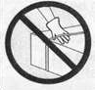

## Внимание!

**Инструментпригодентолькодляобмоткипредметов!**

Некладитеруки идругиечастителамеждулентойиупаковкойвпроцессеобвязки.

## Внимание:

Опасностьсдавливания!

Некладитепальцывобласти натяжногоролика

## Внимание!

**Не**используйтеводу!

**Не**используйтеводуилипардляочистки инструмента.

## Используйтеисключительнооригинальныезапчасти!

**Не** использованием оригинальных запасных частей считается нарушением гарантии иответственности.Используйте по назначению.

Этот инструмент предназначен для обвязки пакетов, поддонов нагрузок и тому подобное.Инструмент был разработан и изготовлен для обеспечения безопасного обращения вовремяоперацииобвязки.

Инструмент предназначен для использования с пластиковыми лентами (полипропилена иполиэстера).

Использованиестальнойлентыневозможно.

# ПРАВИЛА ТЕХНИКИ БЕЗОПАСНОСТИ для зарядного устройстваиаккумулятора.

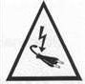Всегда проверяйте электрическую вилку и кабель перед использованием,еслиониповреждены,онидолжныбытьзамененыквалифицированнымперсоналом.

Длязарядкиинструментаиспользоватьтолькооригинальныеаксессуары.

Избегайтепопаданияразличныхпредметов,игрязивразъемдлязарядногоустройства.

Защищайте зарядное устройство от влажности, и используйте только в сухих помещениях.Невскрывайте батарею!

Защищайте зарядное устройство и батарею от различного воздействия, ударов, огня.Взрывоопасно!

Когда батарея находится вне зарядного устройства, необходимо бережно хранитьаккумулятор, чтобы избежать короткого замыкания. Храните батарею сухой и берегите отхолода.

Нехранитепритемпературахвыше50℃иниже10℃

Поврежденныйаккумуляторнедолжениспользоватьсяболее.

# ОПИСАНИЕ

* 1. **Конструкция**

Подвес(опционально)

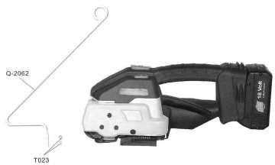

Использованиеподвеса(опционально)

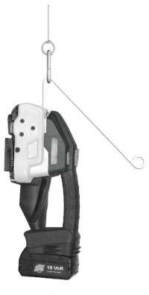

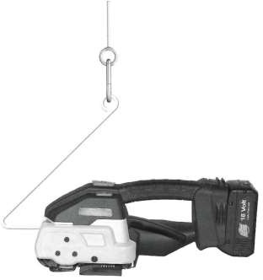

# Кнопкиуправления

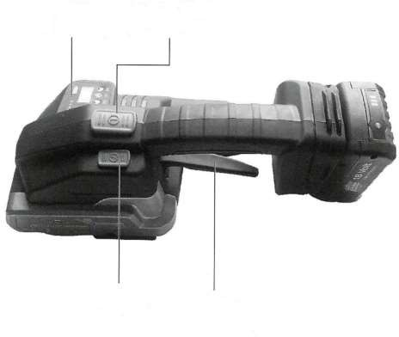

Кнопка

сваривания

Ручка

Кнопка

натяжения

Панель управления

| Индикациясостояниядиода | |
| --- | --- |
| Голубой | Нормальная работа |
| Красныймигающий | Низкий заряд батареи, пожалуйста, зарядите |
| Красныйгорящий | Отказ машины, проверка отключения питания |
| Пурпурныйгорящий | Работа закончена |

1. **УСТАНОВКА**

## 5.1.Установкааккумуляторнойбатареи.

1. Пожалуйста, не кладите инструменты для обвязки!
2. В целях безопасности аккумулятор не заряжается при доставке.
3. Перед использованием, пожалуйста, зарядите. Обратитесь к отдельному руководству по зарядному устройству.

## Вставьте аккумулятор:

1. Сдвиньте крышку батарейного отсека вверх в направлении стрелки вставьте батарею в слот сверху вниз.
2. При установкебатареинакороткоевремяотображаетсяколичествоэлектричества.
3. Состояние заряда аккумулятора отображается светодиодными ндикатором зарядки.

Извлеките пустую батарею

| Автоматический режим | |
| --- | --- |
| Полуавтоматический режим | |
| Ручной режим | |
|  | Выбор режима |

Если светодиодный индикатор мигает красным во время натяжения или сварки,

Вставить батарею

Зарядка батареи,индикатор1,2,3

Инд. рабочегосостояния

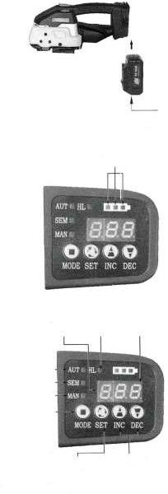

Времясварки

Дисплей отображения

Что означает, что батарея разряжена, все электрические функции будут остановлены.

Кнопка силынатяжения

Кнопки регулировкисварки

Сварка недостаточнаяУдалитьпустойаккумулятор

**Предупреждение:** если сваривание ленты недостаточно хорошее, пожалуйста, снимителенту!

**Примечание**. Если инструмент перестал отвечать на нажатие кнопок, значит он перешел в спящий режим:

1. Когда инструмент не используется больше 30 секунд, он переходит в спящий режим, блокирующий панель настройки, если инструмент не используется 120 секунд блокируются все клавиши . Чтобы вывести и нструмент из спящего режима зажмите кнопку **DEC** (крайняя правая на панели настройки) на 2 секунды и после звукового отпустите и нажмите кнопку **B** (отвечает за запайку ленты).

## Регулировкавременисваркиисилынатяжения

* + 1. Переключение между нормальным режимом и гибким режимом: в нормальномрежиме (S-0) нажмите кнопку затягивания шестерни в течение 3 секунд, чтобы войти вгибкий режим (s-1). В гибком режиме 9 передач с диапазоном натяжения 400-1600н; вгибком режиме нажмите кнопку натяжного механизма в течение 3 секунд, чтобыпереключитьсявнормальный режим(S-0).
    2. Регулировка режима: нажмите кнопку режима на короткое время, и три режима(AUT/ SEM / man)могутбытьвыбраны покругу.
       1. В автоматическом режиме нажмите на короткое время кнопку натяжения, и лентабудет автоматически натянута. При достижении установленного значения натяжениялентаавтоматически сваривается и обрезается;
       2. В полуавтоматическом режиме (SEM) необходимо постоянно нажимать иудерживать кнопку натяжения. Когда будет достигнуто заданное значение натяжения,машина начнет автоматическую сварку и резку (если отпустить кнопку натяжения вовремя затяжки, натяжное колесо перестанет вращаться. В это время нажмите кнопкусварки,и пресс-подборщикначнет сваритьиразрезатьленту.)
       3. При использовании ручного режима (man) кнопка натяжения должна быть нажатаи нажата все время. По достижении установленного значения натяжения необходимонажать кнопкусварки,и лентадолжнабыть сваренаиразрезанавручную.
    3. Регулировка натяжения: кратковременно нажмите кнопку Set, чтобы отрегулироватьмеханизм натяжения (всего используется 9 передач, натяжение на первой передачеминимальное,анатяжениенадевятой передачемаксимальное).
    4. Регулировка времени сварки: кратковременно нажмите кнопку Inc, и время сваркиувеличится; кратковременно нажмите кнопку Dec, чтобы сократить время сварки(диапазон регулировки составляет 0,1 секунды каждый раз, а интервал отображениязначенийсоставляет 0,5-3,5 секунды).
    5. Отображение совокупного времени сварки (шесть цифр): после разблокировкинажмите кнопку выбора режима (режим) более 3 секунд, и интерфейс отобразит XXX(десятичная точка отображается на правом конце цифровой трубки), указывая значениесотен,десятковицифрсовокупноговременисварки,азатемнажмитережим,чтобы отобразить XXX (десятичная точка не отображается на правом конце цифровой трубки),показывая 100000 и 10000 цифр суммарного времени сварки, тысячи значений, нажмитережим, чтобы цикл отображения значений и нажмите любую другую клавишу, чтобывернутьсявосновной интерфейс.

## Правилоработынаинструменте

* + 1. 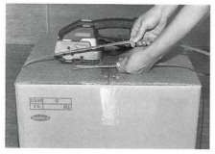Изначально лента проходит по нижней части.Удерживайте ленту с помощью левой руки такимобразом, чтобы начало ленты находилосьпримернона20смвпередируки.

Обмотайтелентойупаковку

Конецлентыдолженостатьсяпримерно5 смвпередиинструмента

* + 1. 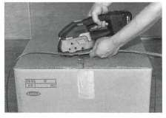Возьмите инструмент в правую руку и поднимитерычагкручке.

Прокручивайтеленту,одиноборотзадругим,поверхдругого.

* + 1. 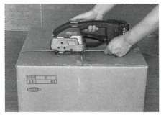Отпустите рычаг. Нажмите на кнопку, для того,чтобы произвести натяжение ленты. Лентазатягиваетсядонеобходимого натяжения.

Лента может быть перетянута в любоймомент заново.Для того чтобы освободитьстяжениеленты послепроцессанатяжения,

поднимитерычагкрукоятке.

* + 1. 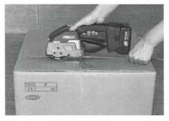Нажмите кнопку сваривания полностью до упора.Ленты лента начинает процесс сваривания.Светодиодный индикатор указывает времяспаиванияиохлаждения сварки.
    2. 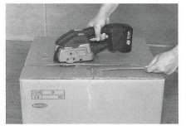После окончания спаивания, светодиод мигает втечение примерно, двух секунд. Не снимайтеинструментс лентывэтовремя.

Отведите инструмент от обмотки. Поднимитерычагкрукоятке. Уберитеинструмент.

Если лентынебыли сварены,это

означает, что минимальное натяжения не была достигнута, или времясваркибыло недостаточно,повторите спаиваниеповторно.

## 5.4Проверка спаивания (Сварка)

Проверяйтепоявлениеуплотнения(местасварки) регулярно.

Еслилентыплохосварены,**проверьтенастройки временисварки**

1. Хорошая сварка (поверхность печати единая, аккуратносваренная без лишнего материала, вытесненного всторону).
2. Плохая сварка (не приварены по всей поверхности),времясваркислишкомкороткая.
3. Плохая сварка (избыточный материал вытесняется всторону),время сваркислишкомдлительное.

Неправильно спаянныемежду собой ленты не позволяют считать товарупакованными, такимобразом,могутпривести к травмам.

Никогда не перевозите или перемещайте упакованные товары с неправильносвареннымипечатями.

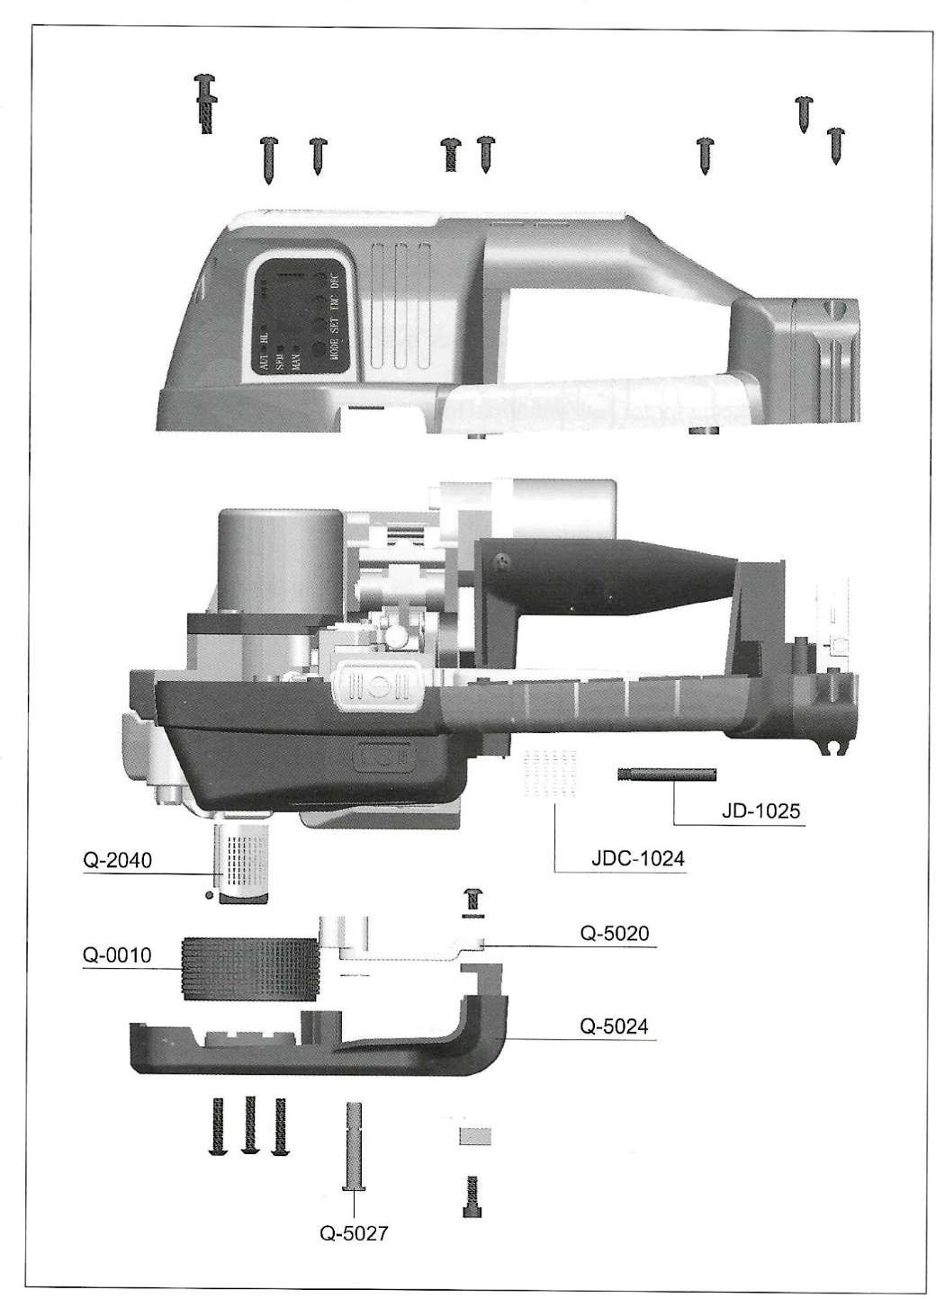

* + 1. **Запасныечасти**

